PROJETO DE LEI Nº 129/2021
“Estabelece condições para as concessionárias e permissionárias de serviço público de distribuição de energia elétrica realizarem a remoção ou deslocamento de postes e redes de distribuição de energia elétrica quando solicitado por consumidor e quando estiverem obstruindo a acessibilidade, e dispõe sobre critérios para locação dessas estruturas e dá outras providências. ”

Autor: Vereador Professor Rafael Alan de Moraes Romeiro – PODEMOS

A CÂMARA MUNICIPAL DE ITAPEVI, NAS SUAS ATRIBUIÇÕES LEGAIS, APROVA:

Art. 1º A concessionária e permissionária de distribuição de energia elétrica - ENEL deverá remover ou deslocar postes e redes de distribuição quando solicitado por consumidor, sempre que estiverem em local inadequado e em desrespeito às normas de acessibilidade.
§ 1º A solicitação do consumidor deverá conter justificativa fundamentada que demonstre a necessidade da remoção ou deslocamento do referido poste.
§ 2º A remoção ou deslocamento dos postes ou redes de distribuição de energia elétrica deverá ser realizada em até noventa dias após a solicitação, podendo ser prorrogado por igual período desde que justificado a impossibilidade de sua retirada no prazo inicial.
§ 3º A não execução do serviço solicitado no prazo previsto, por responsabilidade exclusiva da concessionária e permissionária, enseja a aplicação de multa, conforme valor definido pelo Poder Executivo.
Art. 2º A locação dos postes que compõem rede aérea de distribuição de energia elétrica deve ocorrer, sempre que tecnicamente possível, na divisa dos lotes urbanos.
§ 1º A locação dos postes deve respeitar as normas de acessibilidade, não podendo restringir o acesso a edificações já construídas e, sempre que tecnicamente possível, não deve ocorrer em frente a portas, janelas, sacadas, marquises, anúncios luminosos e outras estruturas semelhantes.
§ 2 Os postes também não poderão ser instalados, no centro das calçadas, de forma a atrapalhar os transeuntes, infringindo a acessibilidade, principalmente dos cadeirantes.
§ 3º A remoção dos postes instalados em descumprimento ao disposto neste artigo deverá ser realizada, sem ônus para o consumidor, no prazo estipulado no § 2 º do artigo 1º.
Art. 3º Esta lei entra em vigor na data de sua publicação.

Sala das Sessões Bemvindo Moreira Nery, 06 de agosto de 2021.


Vereador Rafael Alan de Moraes Romeiro
Professor Rafael
Presidente
PODEMOS

Nobres Pares,

JUSTIFICATIVA
Como é de amplo conhecimento a nossa cidade sofre com inúmeros problemas relacionados à distribuição de energia elétrica, sendo esse um dos setores com grande número de reclamações por parte dos usuários.
Dentre as diversas dificuldades enfrentadas pelos consumidores com as distribuidoras de energia, uma que vem se destacando refere-se aos inconvenientes causados pela localização de postes e redes de energia elétrica. Muitas vezes, a localização das redes interfere negativamente na vida das pessoas, dificultando a acessibilidade, e em total desacordo com as normas NBR 9050 da ABNT – Associação Brasileira de Normas Técnicas, em total desrespeito ao cidadão.
A Lei Federal, 10.098/2000, conhecida como Lei da Acessibilidade, em seu artigo 1º, estabelece normas gerais e critérios básicos para promover a acessibilidade de todas as pessoas com deficiência ou que apresentam mobilidade reduzida, indiferente de qual seja esta deficiência, visual, locomotora ou auditiva.
Veja na foto abaixo a instalação dos postes ao longo de rua, mas muitos deles foram colocados no meio da calçada, dificultando a passagem de pedestres, carrinhos de bebê e cadeirantes.
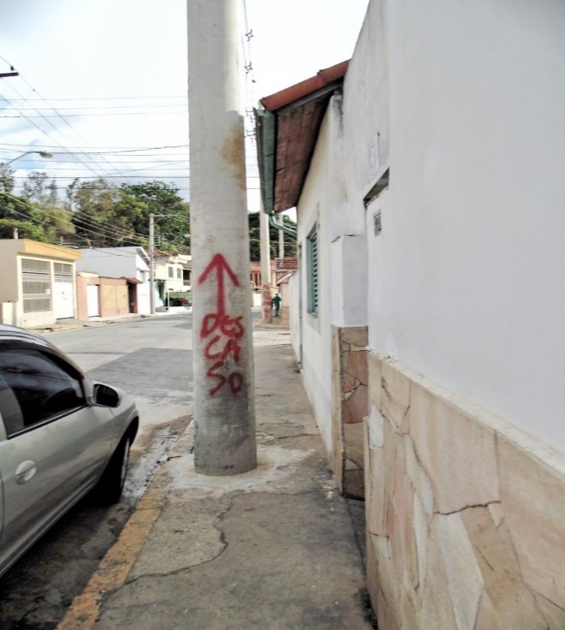
A Resolução nº 414, de 2010, da Agência Nacional de Energia Elétrica (ANEEL) estabelece que os consumidores afetados pela localização dos postes e da rede de energia podem solicitar a sua remoção à distribuidora, responsabilizando-se pelo custeio das obras. Contundo, não é possível que o consumidor arque com o custeio quando o poste foi instalado em desacordo às normas de acessibilidade e em locais inadequados, e não se estabeleça prazos para que a distribuidora execute tais serviços.
Com isso, o que se verifica na prática é que os consumidores, além de serem responsáveis por elevados custos da realização das obras, precisam esperar demasiadamente a execução dos serviços pelas distribuidoras, sofrendo perda de qualidade de vida e muitas vezes prejuízos econômicos pelas interferências na vida de pedestres, em estabelecimentos comerciais e residenciais.
Neste sentido, a presente proposta visa estabelecer prazos máximos para que as distribuidoras promovam a remoção ou deslocamento de postes e trechos de rede de energia, além de evitar cobranças quando a remoção é necessária por motivo de estar em local inadequado ou afetar a acessibilidade.
Além disso, o projeto também estabelece critérios mínimos para a definição da locação dos postes das redes áreas de distribuição de energia elétrica, de modo a evitar a instalação dessas estruturas em pontos que causem transtornos aos cidadãos.
Assim sendo, convictos da importância da presente iniciativa, contamos com o apoio dos Nobres Pares para a rápida aprovação do presente Projeto de Lei.
Sala das Sessões Bemvindo Moreira Nery, 06 de agosto de 2021.

Vereador Rafael Alan de Moraes Romeiro
Professor Rafael
Presidente
PODEMOS

